Налоговый мониторинг: утверждены новые формы
Обращаем внимание на Приказы ФНС России от 22.01.2024 N ЕД-7-23/53@, от 13.03.2024 N СД-4-23/2854@.
Документы находятся в ИБ «Российское законодательство (Версия Проф)» / ИБ «Российское законодательство» / ИБ «Нормативные документы».

 | ИЗ ДОКУМЕНТОВ ВЫ УЗНАЕТЕ  ФНС утвердила новые формы и форматы документов для составления мотивированного мнения налогового органа. Обновлена и форма самого мотивированного мнения. Что касается подготовки к переходу на налоговый мониторинг с 2025 г., то ФНС рекомендует с 01.05.2024 использовать, в частности, обновленные:  - план-график по переходу на налоговый мониторинг;  - дорожную карту по подготовке к переходу на налоговый мониторинг.
 | РЕКОМЕНДУЕМЫЙ ПОИСК В КОНСУЛЬТАНТПЛЮС  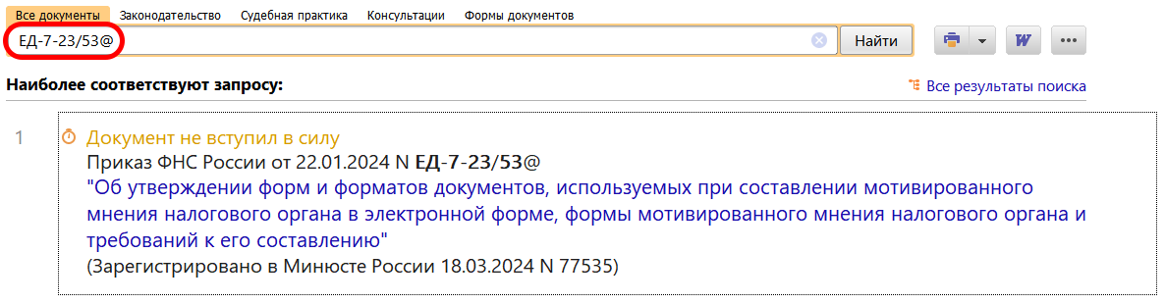  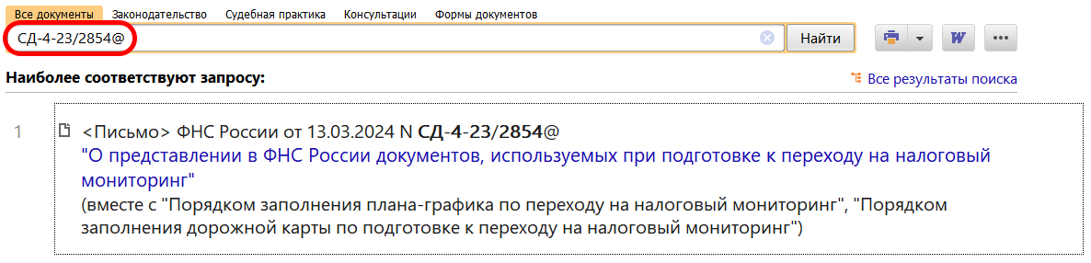
 | ДОПОЛНИТЕЛЬНАЯ ИНФОРМАЦИЯ  О том, какие организации могут перейти на налоговый мониторинг, читайте в Готовом решении: Налоговый мониторинг (КонсультантПлюс, 2024).
 | 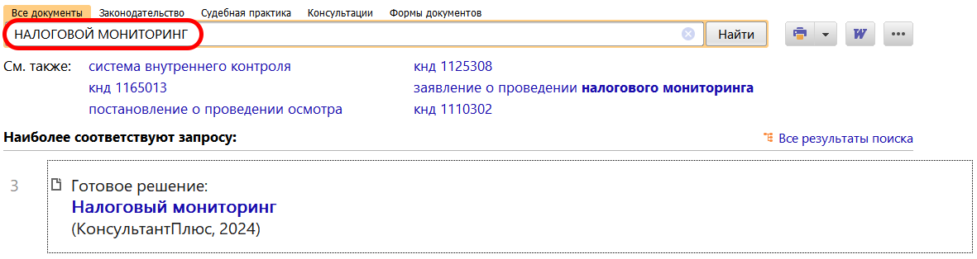
1

